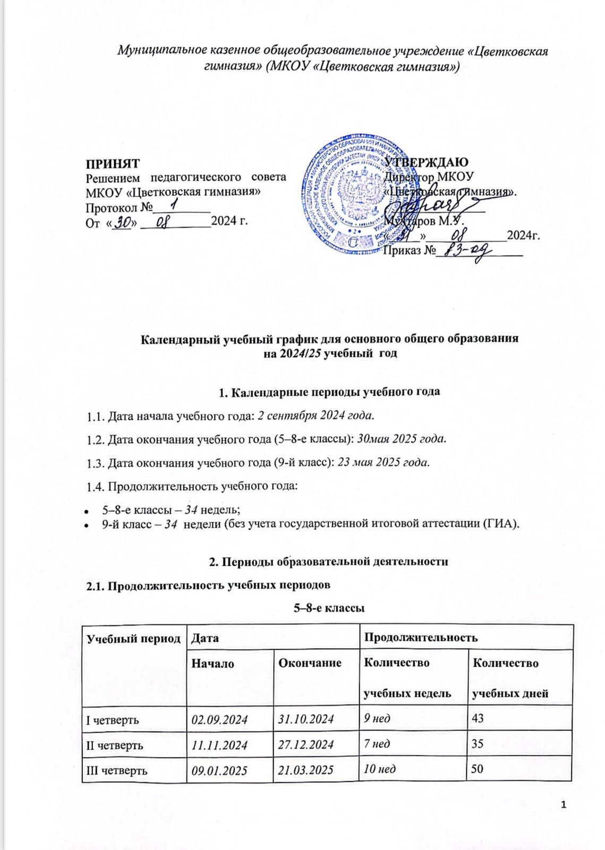

Муниципальное казенное общеобразовательное учреждение «Цветковская гимназия» (МКОУ «Цветковская гимназия»)

|  |  |  |
| --- | --- | --- |
| **ПРИНЯТ**  Решением педагогического совета МКОУ «Цветковская гимназия»  Протокол №_________  От «___» ___________2024 г. |  | **УТВЕРЖДАЮ**  Директор МКОУ  «Цветковская гимназия».  _______________  Мухтаров М.У.  «_____»_____________2024г.  Приказ №______________ |

**Календарный учебный график для основного общего образования**

**на 20*24*/*25* учебный год**

**1. Календарные периоды учебного года**

1.1. Дата начала учебного года: *2 сентября 2024 года*.

1.2. Дата окончания учебного года (5–8-е классы): *30мая 2025 года*.

1.3. Дата окончания учебного года (9-й класс): *23 мая 2025 года*.

1.4. Продолжительность учебного года:

* 5–8-е классы – *34* недель;
* 9-й класс – *34*  недели (без учета государственной итоговой аттестации (ГИА).

**2. Периоды образовательной деятельности**

**2.1. Продолжительность учебных периодов**

**5–8-е классы**

|  |  |  |  |  |
| --- | --- | --- | --- | --- |
| **Учебный период** | **Дата** | | **Продолжительность** | |
| **Начало** | **Окончание** | **Количество**  **учебных недель** | **Количество**  **учебных дней** |
| I четверть | *02.09.2024* | *31.10.2024* | *9 нед* | 43 |
| II четверть | *11.11.2024* | *27.12.2024* | *7 нед* | 35 |
| III четверть | *09.01.2025* | *21.03.2025* | *10 нед* | 50 |
| IV четверть | *03.04.2025* | *30.05.2025* | *9 нед* | 40 |
| **Итого в учебном году** | | | *35* | *168 (170)* |

**9-й класс**

|  |  |  |  |  |
| --- | --- | --- | --- | --- |
| **Учебный**  **период** | **Дата** | | **Продолжительность** | |
| **Начало** | **Окончание** | **Количество**  **учебных недель** | **Количество**  **учебных дней** |
| I четверть | *02.09.2024* | *31.10.2024* | *9 нед* | 43 |
| II четверть | *11.11.2024* | *27.12.2024* | *7 нед* | 35 |
| III четверть | *09.01.2025* | *21.03.2025* | *10 нед* | 50 |
| IV четверть | *03.04.2025* | *23.05.2025* | *8* | 35 |
| **Итого в учебном году без учета ГИА\*** | | | *34* | 163 |

*Сроки проведения ГИА обучающихся устанавливают Минпросвещения и Рособрнадзор.

**2.2. Продолжительность каникул, праздничных и выходных дней**

**5–8, 9-е классы**

|  |  |  |  |
| --- | --- | --- | --- |
| **Каникулярный период** | **Дата** | | **Продолжительность каникул, праздничных и выходных дней в календарных днях** |
| **Начало** | **Окончание** |
| Осенние каникулы | *01.11.2024* | *10.11.2024* | *10* |
| Зимние каникулы | *30.12.2024* | *08.01.2025* | *10* |
| Весенние каникулы | *24.03.2025* | *02.04.2025* | *10* |
| **Итого** | | | *30* |
| Летние каникулы | *23.05.2025* | *31.08.2025* | *95* |
| Праздничные дни | | | *6* |
| Выходные дни | | | *39* |

**В календарном учебном графике период летних каникул определен примерно.

**3. Режим работы образовательной организации**

|  |  |
| --- | --- |
| Период учебной деятельности | 2024/2025 учебный год |
| Учебная неделя (дней) | *5* |
| Учебные смены: | *1я смена – с 08:00 до 14.05,*  *2я смена 11.40- 16.30;* |
| Урок (минут) | *40* |
| Перерыв (минут) | *5–15* |
| Индивидуальное обучение на дому | 5 учебных дней в неделю, продолжительность урока – 40 мин, перемена – 10-15 мин. |
| Трудовая практика по программе трудового обучения | с 01 июня |
| Периодичность промежуточной аттестации | *1 раз в год* |
| Родительские собрания | проводятся по плану гимназии, не реже 4-х раз в год |
| Дополнительное образование (кружки и секции) | С 14:00 |

**4. Распределение образовательной недельной нагрузки**

|  |  |  |  |  |  |
| --- | --- | --- | --- | --- | --- |
| Образовательная деятельность | Недельная нагрузка в академических часах | | | | |
| 5-е классы | 6-е классы | 7-е классы | 8-е классы | 9-е классы |
| Урочная | *29* | *30* | *32* | *33* | *33* |
| Внеурочная | *5* | *5* | *5* | *5* | *5* |

**5. Расписание звонков и перемен**

**I cмена**

|  |  |  |  |
| --- | --- | --- | --- |
| Урок | Продолжительность урока | | Продолжительность перемены |
| *1-й* | 8:00 | 8:40 | 5 минут |
| *2-й* | 8:45 | 9:25 | 5 минут |
| *3-й* | 9:30 | 10:10 | 5 минут |
| *4-й* | 10:15 | 10:55 | 5 минут |
| *5-й* | 11:00 | 11:40 | 5 минут |
| *6-й* | 11.45 | 12.25 | 20 минут |
| *7-й* | 12.45 | 13.25 |  |
| *Перерыв между уроками и занятиями внеурочной деятельности – 30 минут* | | | |
| *Внеурочная и кружковая деятельность* | *С 14:30* | | *–* |

**II cмена**

|  |  |  |  |
| --- | --- | --- | --- |
| Урок | Продолжительность урока | | Продолжительность перемены |
| *1-й* | 11:45 | 12.25 | 20 минут |
| *2-й* | 12.45 | 13.25 | 5 минут |
| *3-й* | 13:30 | 14:10 | 05 минут |
| *4-й* | 14:15 | 14:55 | 10 минут |
| *5-й* | 15:05 | 15:45 | 5 минут |
| *6-й* | 15:50 | 16:30 |  |
| *Перерыв между уроками и занятиями внеурочной деятельности – 30 минут* | | | |
| *Внеурочная деятельность* | *С 11:00* | | *–* |

**6. Организация промежуточной аттестации**

Промежуточная аттестация в 5–9-х классах проводится с *20 апреля 2025 года* по *30 мая 2025года* без прекращения образовательной деятельности по всем предметам учебного плана. График проведения промежуточной аттестации утверждается приказом по гимназии за две не недели до начала аттестации.